Jmeter 使用总结
- 下载
Apache JMeter是Apache组织开发的基于Java的压力测试工具。下载链接：
http://jmeter.apache.org/download_jmeter.cgi
- 安装
Jmeter需要Java环境支持，首先配置系统JAVA环境变量。
Windows：解压apache-jmeter-ver.zip文件，运行 bin目录下jmeter.bat文件启动。
Linux：解压apache-jmeter-ver.zip文件，运行 bin目录下jmeter.sh文件启动。
- Jmeter主要组件简单介绍
- 测试计划：Jmeter测试起点，是其他组件的容器。
- 线程组：设置测试并发线程数量，迭代次数或者运行时长。
- 配置元件：主要是配置信息，主要使用请求头信息、变量等。
- Samler：指定发送的请求，所有的测试任务都在该组件完成。
- 监听器：负责测试结果显示，支持把测试结果写入到文件。常用监听器：察看结果树，显示请求和响应的细节，一般在测试脚本是否正确时使用；聚合报告：性能测试结果统计，显示总请求数，平均响应时间，错误率，TPS，数据传输速度等。
- 使用Jmeter创建测试计划实例（以公有云为例）
- 运行 bin目录下jmeter.bat文件启动Jmeter，界面如下
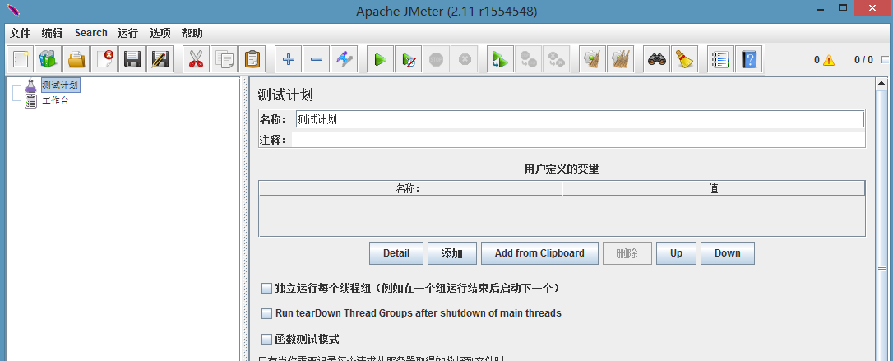
- 添加线程组并改名为Upload4KBObject。右键测试计划->添加->Threads->线程组。
- 给线程组添加Http信息头，并添加所需字段。
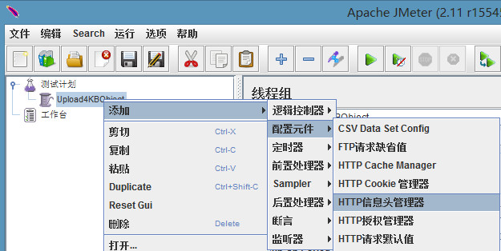
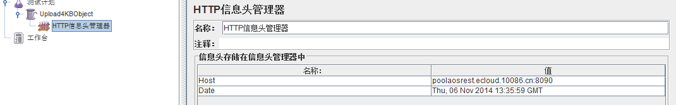
- 给线程组添加Sampler，Http请求。
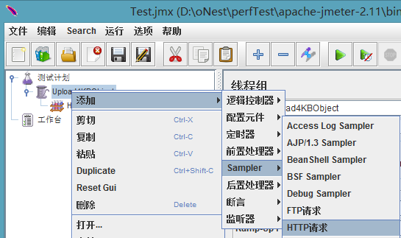
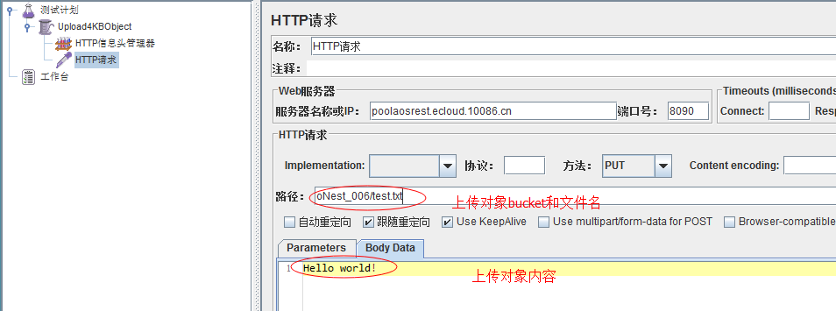
- 给线程组添加监听器，察看结果树。
- 运行该测试计划并察看结果树结果。
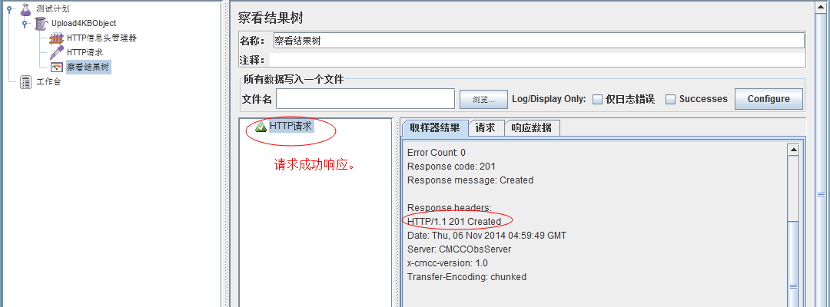
- 参数化实现。
性能测试需要高并发迭代，这样实现上传文件名（或者bucket名）参数化就是必须的了。这里以4 中Http请求中的路径文件名为例。
- 首先添加配置元件->用户定义的变量
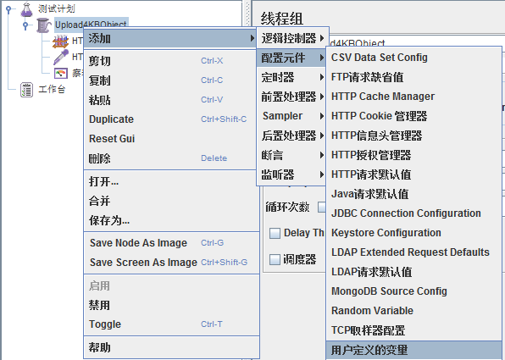
添加变量名字及值。（值在这里就是参数化的内容，以${}）.
- 修改HTTP请求路径中的文件名字为${fileName}.
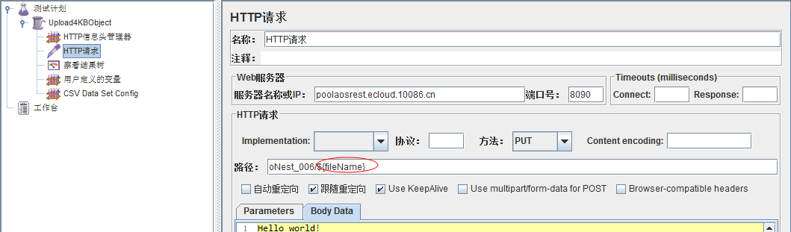
- 添加配置元件->CVS Data Set Config 配置参数的取值。
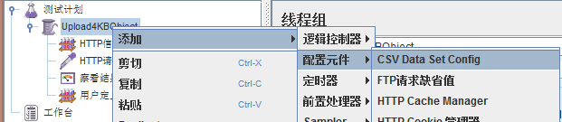
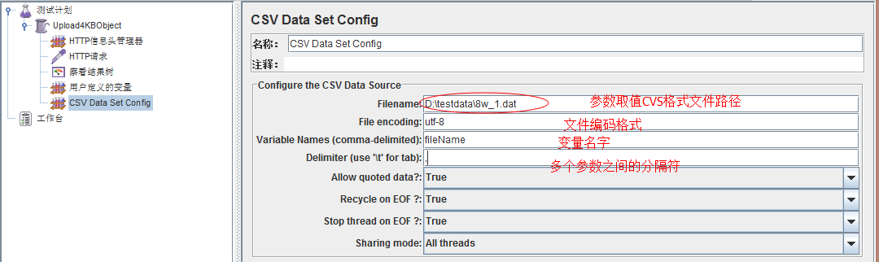
- 添加监听器->聚合报告。
- 设置线程组线程数为3，循环次数为2,执行线程组，查看聚合报告。
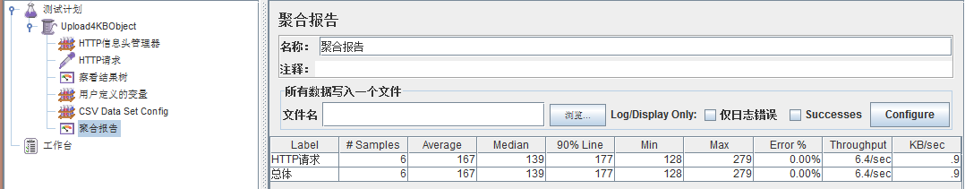
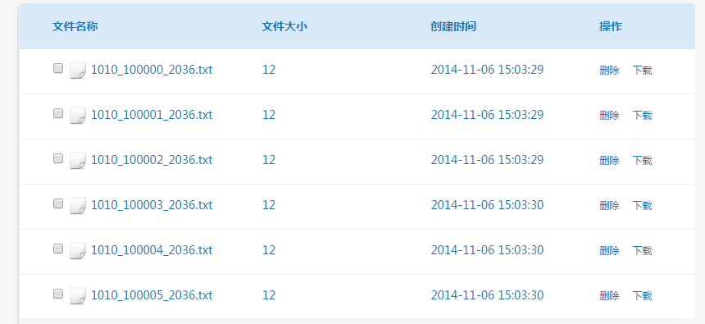
- Linux系统下使用。
由于Jmeter有图形界面，因此需要使用远程图形界面连接， 如果服务器配置有VNC server，直接使用VNC客户端连接即可。如果服务器VNC server没有启动或者不可用（移动云主机VNCserver端口没有开放），可以使用其他远程图形连接工具，这里介绍一款开源的软件，XMING和putty使用Linux在windows系统下的图形界面。
- 在windows安装XMING。下载地址http://sourceforge.net/projects/xming/， 默认安装即可。
- 在Linux（以Centos为例）服务器安装图形界面组件。
yum -y groupinstall Desktop
yum -y groupinstall "X Window System"
- 编辑ssh配置文件，允许ssh的图形界面转发。
vi /etc/ssh/sshd_config
X11Forwrding yes ；取消这一行的注释——如果没有这一行则手动添加。
- 设置putty SSH选项，配置好主机名后选择Connection->SSH->X11,如下图设置：
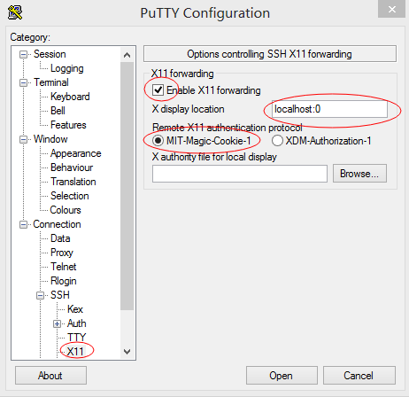
- 登录后cd 至jmeter bin目录，以后台模式执行./jmeter.sh &，启动jmeter图形界面。
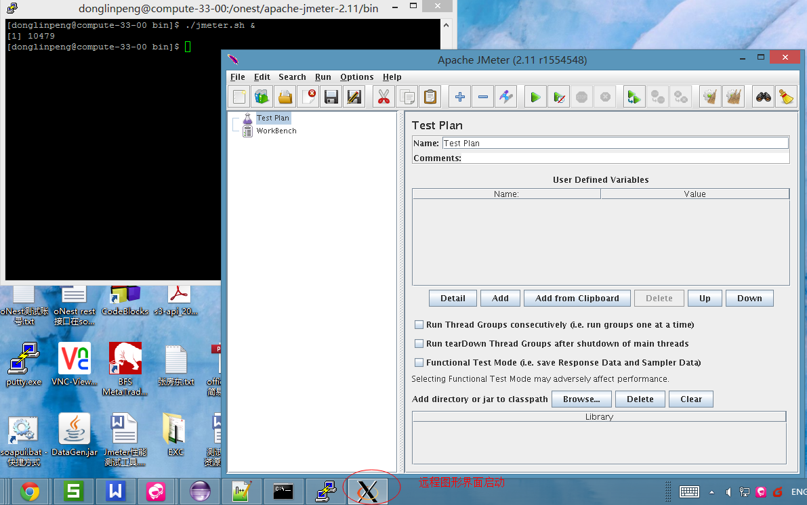
- Jmeter分布式运行。
由于单台机器并发请求数有限，因此需要使用分布式测试扩大并发数量，具体设置步骤如下：
- 在所有运行Jmeter的机器上安装Jmeter， 选择一台作为Controller主机，其他机器作为Agent主机，当然Controller主机本身也可以是Agent。
- 编辑Controller主机Jmeter bin目录下jmeter.properties文件，修改remote_hosts=192.168.0.5:1099，192.168.0.6:1099。假设192.168.0.5，192.168.0.6为Agent主机地址， 1099 为Controller主机默认服务端口。
- Agent主机执行bin目录下jmeter-server.bat（Linux则为jmeter-server， 同时需要编辑该文件RMI_HOST_DEF=-Djava.rmi.server.hostname=192.168.0.5,指定Jmeter使用的IP地址）
- Controller主机执行bin目录下jmeter.bat（linux则为jmeter.sh），此时在远程启动中即可看到Agent主机了。
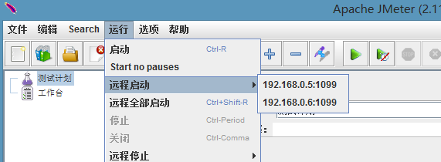
- Controller主机设置的线程数和循环数是指每台Agent主机都是这个配置，假设Controller主机配置10线程，循环10次， 有两台Agent主机，则总线程数为10*2=20，总的迭代次数10*10*2=200。同时需要注意的是测试数据和参数文件需要放置在Agent主机。
- Jmeter 自定义测试脚本。
由于某些请求，例如带认证字段的请求，Jmeter无法实现认证字段的动态生成，无法直接使用HTTP请求完成，此时需要自定义测试脚本来实现请求。这里以七牛的上传对象请求为例，
七牛云存储上传对象请求和删除对象请求Authoration字段为必选字段。
- 使用eclipse创建一个新的Java项目，名字为QNUp4KBObject，配置build path，添加青牛sdk jar包及依赖包，添加jmeter lib/ext目录下的所有jar包。
- 新建类QNUpload4KB.java，并且该类继承AbstractJavaSamplerClient，继承抽象方法runTest(),该方法是Jmeter请求执行函数体，测试任务实体即在该函数中实现。具体代码如下：

public class QNUpload4K extends AbstractJavaSamplerClient {
private SampleResult results; //jmeter测试结果
private String fileName;

public Arguments getDefaultParameters() {
Arguments params = new Arguments();
/*
*定义一个参数，显示到Jmeter的参数列表中，
第一个参数为参数默认的显示名称，第二个参数为默认值
*/
params.addArgument("fileName", "");
return params;
}

public void setupTest(JavaSamplerContext arg0) {/*线程开始前操作*/
}

public SampleResult runTest(JavaSamplerContext arg0) {

results = new SampleResult(); //实例化jmeter结果对象
results.sampleStart();// jmeter 开始统计响应时间标记
fileName = arg0.getParameter("fileName", "4kB");//获取参数值，第二个参数为默认值
try {
Upload4kb uo = new Upload4kb();//文件上传类
String token = uo.genToken();//获取认证字段
uo.putFile(token,fileName);//文件上传操作
results.setSuccessful(true);//没有异常则设置测试结果为true
} catch (Throwable e) {
results.setSuccessful(false);
} finally {
results.sampleEnd();//jmeter 结束统计响应时间标记

}
return results;
}

public void teardownTest(JavaSamplerContext arg0) {/*线程结束后操作*/
}
}
- 新建文件上传类，实现文件上传操作，给QNUpload4K类调用。

public class Upload4kb {
String bucketName = "onest-20141028";
String localFile = "D://testdata//test-4KB.txt";

public static Mac getMac() {/*七牛自定义的一个数据结构*/
Config.ACCESS_KEY = "sXF6aG4ABgcnoyL-uCcpDDf1uStCTOhBhRNjxoPP";
Config.SECRET_KEY = "iDlLOt7SpR9ueJ2QOBA_CU71rN_c22-G7aLDvkD7";
Mac mac = new Mac(Config.ACCESS_KEY, Config.SECRET_KEY);
return mac;
}

public String genToken() throws Exception {/*返回认证信息*/
// 请确保该bucket已经存在
PutPolicy putPolicy = new PutPolicy(this.bucketName);
String uptoken = putPolicy.token(getMac());
return uptoken;
}

public void putFile(String uptoken,String fileName) {/*上传本地文件对象实现*/
PutExtra extra = new PutExtra();
PutRet ret = IoApi.putFile(uptoken, fileName, localFile, extra);
}

public void deleteFile(String fileName) {/*删除对象实现*/
RSClient client = new RSClient(getMac());
client.delete(bucketName, fileName);
}
}
- 测试没有问题后，将该项目导出为可执行jar 包，放到jmeter lib/ext目录下，重新启动Jmeter。
- 添加线程组，然后添加Sampler->Java请求。
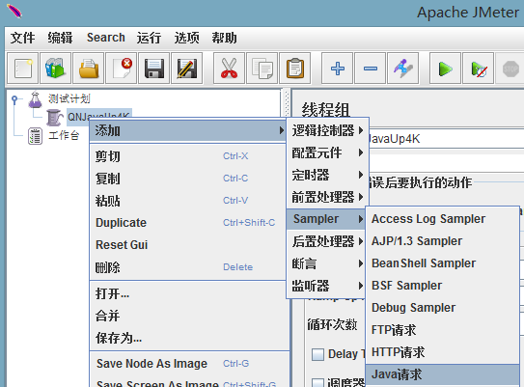
- 在类名称中选择QNUpload4K，并修改参数值为${fileName}
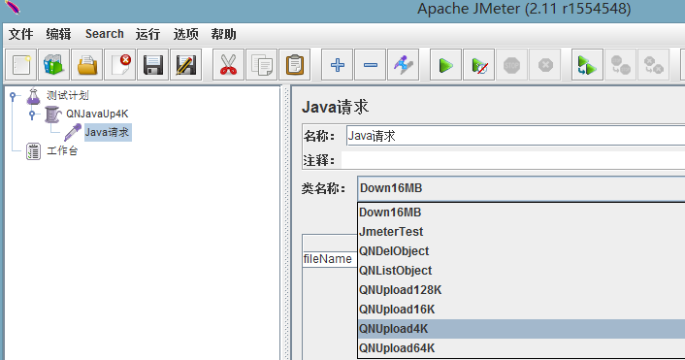
- 添加CVS Data Config和监听器与之上一样。执行结果如下所示。
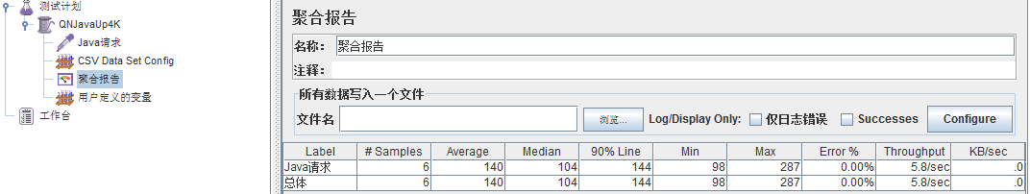
- 常见错误及解决办法。
- 启动Jmeter出现内存溢出问题。
解决：windows 下编辑jmeter.bat文件，根据服务器实际情况修改HEAP 等内存大小。
Linux 下修改jmeter文件。
- 分布式测试Controller主机连接Agent出错，connection refused to host XX.XX.XX.XX nested exception。
解决办法：开发Controller 主机1099端口，关闭防火墙。
- Controller主机出现内存溢出问题，可以尝试把测试结果保存在文件中而不是显示在聚合报告中。

